Inicio:

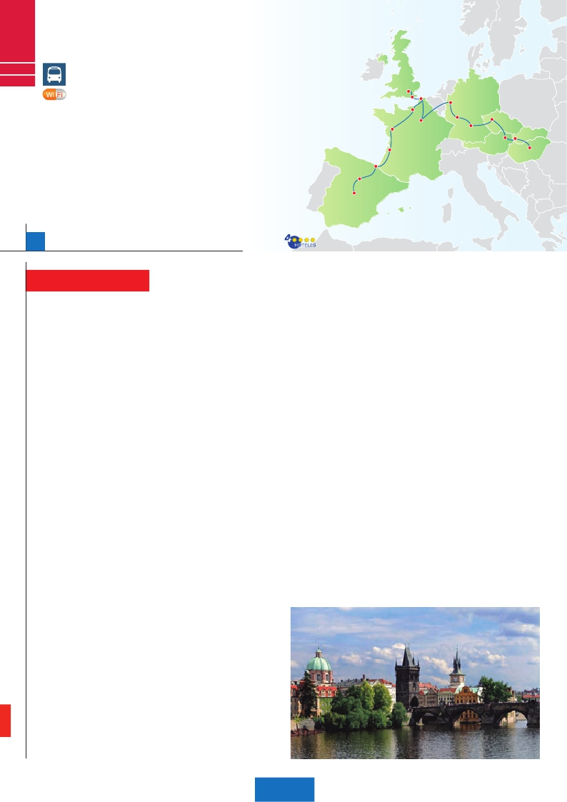

Madrid

Londres

París

C21

C22

EUROPA IMPERIAL

**3** Madrid,**1** Burdeos,**1** Rouen,**3** Londres,

**3** París,**1** Frankfurt,**2** Praga,

**2** Budapest,**2** Viena

Londres

**Incluido en todos nuestros autocares**

Dover

Calais

Ruta Romántica

**Además de las visitas panorámicas de Madrid, Londres, París, Frankfurt, Praga,**

**Budapest y Viena (según opción), se incluyen las siguientes visitas:**

• Paseo por Montmartre y París Iluminado

• Subida a la Torre Eiffel y paseo en barco por el Sena

• Crucero por el Rhin

• Degustación de cerveza en Frankfurt

• Cena típica en la famosa cervecería U Fleku

• Cena amenizada en una taberna de Grinzing

• Paseo por el Soho

Castillo del Loira

San Sebastián

Burgos

Madrid

Rouen

París

Burdeos

Frankfurt

Nuremberg

Praga

Viena

Bratislava

Budapest

18 días, 9 comidas y 18 visitas ...  desde 2.360 $ USA

(1)

Inicio: Madrid (módulo 4)

18 días

Fin: Viena (módulo D)

**DÍA 1.** (Jueves)**MADRID**

Llegada a Madrid, asistencia en el aeropuerto

y traslado al hotel. Tiempo libre. Alojamiento.

**DÍA 2** (Viernes)**MADRID**

Desayuno buffet. Hoy realizaremos la visita

panorámica de la ciudad. Recorreremos el

Paseo de la Castellana, fuente de la Cibeles,

Plaza de Oriente, en la que se sitúa el Palacio

y el Teatro Real, la Puerta del Sol, etc. Resto

del día libre para realizar compras o visitar al-

guno de sus afamados museos como el Pra-

do o el Thyssen Bornemisza. Por la noche le

recomendamos pasear por la Plaza Mayor y

disfrutar de alguna de sus tapas en alguno de

los típicos bares que se encuentran alrededor.

Alojamiento.

**DÍA 3.** (Sábado)**MADRID - BURGOS O**

**SAN SEBASTIÁN - BURDEOS**

Desayuno buffet. Por la mañana salida hacia

Burgos o San Sebastián. Breve parada con

tiempo libre para visitar de una de estas dos

ciudades. Burgos, con su maravillosa Catedral

de estilo gótico o San Sebastián, con su fa-

mosa Playa de la Concha. Continuación hacia

Burdeos. Llegada. Cena y alojamiento.

**DÍA 4.** (Domingo)**BURDEOS-PARÍS-**

**ROUEN**

Desayuno buffet. Salida hacia Rouen, vía Pa-

rís. Llegada a París y breve parada. Continua-

remos nuestro viaje. Llegada a Rouen. Víctor

Hugo la bautizó con el sobrenombre de “la Ciu-

dad de los Cien Campanarios”. Destaca la Aba-

día de Saint-Ouen, impresionante con sus 130

m de altura. Tiempo libre. Cena y alojamiento

alza entre el pesado tráfico del centro de Lon-

dres y el complejo de parques compuesto por

St. James y Green Park, en las afueras del

Palacio, tiene lugar diariamente el tradicional

cambio de guardia, observado y fotografia-

do por miles de turistas. Resto del día libre.

Paseo incluido con nuestro guía por el Soho.

Alojamiento.

**DÍA 7.** (Miércoles)**LONDRES**

Desayuno. Día libre en la ciudad más cosmo-

polita del mundo, tiempo para efectuar com-

pras y visitas de interés. El primer alto en el ca-

mino para los adictos a las compras pasa por

Oxford Street, Regent Street y Bond Street.

En estas calles encontrará grandes almacenes

como Selfridges y Mark & Spencer, además

de marcas internacionales de grandes diseña-

dores. Quien visite Londres, no puede olvidar

Harrods, conocido mundialmente por la cali-

dad de sus productos y de su incomparable

servicio de atención al cliente. Asimismo, le

proponemos visitar opcionalmente el castillo

de Windsor. El castillo se localiza en la ciudad

de Windsor, en el condado de Berkshire, en

el valle del río Támesis y al oeste de la ciudad

de Londres. Es el castillo habilitado más gran-

de del mundo, y el más antiguo en ocupación

continua. Alojamiento.

**DÍA 8.** (Jueves)**LONDRES-PARÍS**

Desayuno. Salida hacia Dover, cruce del Ca-

nal de la Mancha en ferry y continuación en

bus hasta París. Llegada, asistencia y traslado

al hotel. Tarde libre. Paseo incluido por París

Iluminado. París es la ciudad de la luz, de no-

che estalla en mil colores que dan un encanto

por el Sena. Después subiremos al 2º piso de

la famosa Torre Eiffel, desde donde obtendrá

una panorámica única y bellísima de la gran ciu-

dad que es París. Terminaremos el día con un

recorrido a pie por el barrio de Montmartre,

la Plaza de Tertre con sus retratistas y el Sagra-

do corazón. Alojamiento.

**DÍA 10.** (Sábado)**PARÍS**

Desayuno buffet. Día libre. Ofrecemos la po-

sibilidad de efectuar alguna visita opcional:

• Palacio de Versalles: Destacan sus bellos

jardines y fuentes y su maravilloso Salón de

los Espejos.

• Museo del Louvre: Una de las mayores pi-

nacotecas del mundo, celoso guardián de la

sonrisa de la Mona Lisa.

**DÍA 11.** (Domingo)**PARÍS-**

**Crucero por el Rhin-FRANKFURT**

Desayuno buffet. Salida hacia Boppard.

Aquí embarcaremos en el crucero (incluido)

que nos conducirá por la parte más bonita

del Rhin pudiendo admirar la Roca Loreley,

una enorme roca maciza que aparece en la

ribera derecha del río, en un estrecho del Rhin

que pasa entre montañas de 130 m de altura

y donde el curso del río forma una “S” y nos

muestra los antiguos Castillos-Fortalezas del

Rhin. Desembarque y continuación del viaje

hasta Frankfurt, centro financiero y comercial

de Alemania. Visita panorámica (incluida): la

colegiata de Frankfurt, también referida como

catedral, aunque nunca fue sede de ningún

obispado, fue desde 1356 sede en la cual se

elegían los reyes y 200 años más tarde, lugar

de coronación de los emperadores de Alema-

nia. No lejos del Ayuntamiento se encuentra la

iglesia de San Pablo, la famosa Paulskirche, en

la que 1848 se constituyó la primera asamblea

nacional de Alemania y que desde entonces

es considerada la cuna de la democracia ale-

mana. Otro emblema nacional de Frankfurt es

el Auditorio y centro de Congresos, Alter Oper

de Frankfurt, la Universidad, etc. Concluiremos

el paseo con una degustación de cerveza.

Cena y alojamiento.

**DÍA 12.** (Lunes)**FRANKFURT-**

**NUREMBERG-PRAGA**

Desayuno buffet. Salida hacia Nuremberg,

antigua capital imperial y una de las ciudades

más históricas. Tiempo libre. A continuación

seguiremos nuestro viaje hacia Praga, capi-

tal de la República Checa. Llegada, cena y

alojamiento.

**DÍA 13.** (Martes)**PRAGA**

Desayuno buffet. Por la mañana realizaremos

una visita panorámica de la ciudad. Veremos:

la Plaza de la República, donde se encuentra

una de las más antiguas torres de Praga: la To-

rre de la Pólvora y la Casa Municipal, la Plaza

de Wenceslao, la más grande de las tres gigan-

tescas plazas construidas por Carlos IV para

su ciudad nueva (Nove Mesto). Continuaremos

hacia el puente de Carlos, uno de los símbolos

de la ciudad del siglo XIV. Seguiremos pasean-

do por los lugares más destacados de Stare

Mesto (Ciudad Vieja). En ella se encuentra la

Iglesia de Nuestra Señora de Tyn, el imponente

monumento a Juan Hus, el Ayuntamiento de la

Ciudad Vieja con su famoso reloj astronómico

del siglo XV. Por la tarde, opcionalmente, po-

**DÍA 5.** (Lunes)**ROUEN-CALAIS-DOVER-**

**LONDRES**

Desayuno buffet. A primera hora de la maña-

na salida hacia Calais, cruce del Canal de La

Mancha en ferry y continuación en bus hasta

Londres. Tiempo libre. Alojamiento.

**DÍA 6.** (Martes)**LONDRES**

Desayuno. Por la mañana efectuaremos la

visita panorámica de la ciudad, admiraremos

el Palacio Real, el Palacio de Westminster, una

impresionante edificación neogótica dorada,

actual centro político de Gran Bretaña y de

la Commonwealth. La famosa Torre del Reloj,

uno de los monumentos más fotografiados de

Londres, más conocida como el «Big Ben» en

honor al primer encargado de la construcción,

Benjamín Hall. El Palacio de Buckingham, re-

sidencia oficial de la monarquía británica, se

especial a la majestuosa Torre Eiffel, la belleza

del Arco del triunfo, los inmensos Campos Elí-

seos, La Opera Garnier, La Plaza de la Con-

cordia, Trocadero, etc. Alojamiento.

**DÍA 9.** (Viernes)**PARÍS**

Desayuno buffet. Hoy tenemos oportunidad

de realizar diversas visitas y atractivos que nos

proporcionarán una gran visión de París. Inicia-

remos con la visita panorámica de la ciudad,

donde veremos: La Catedral de Nôtre Dame,

pieza maestra del arte medieval; el Barrio La-

tino; la Sorbona, el Panteón de los hombres

ilustres donde se encuentra el mausoleo de

Napoleón; el Palacio y los Jardines de Luxem-

burgo; la Torre Eiffel símbolo de parís y de Fran-

cia; la Plaza de la Concordia, la Plaza Etoile con

el Arco del Triunfo, Plaza Vendôme, La Opera

Garnier, etc. A continuación, embarque en el

Puerto de Lena para dar un paseo en barco

206 PANAVISIÓN

16 días, 7 comidas y 12 visitas ...  desde 2.090 $ USA

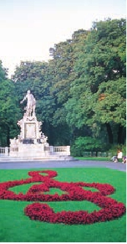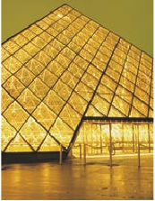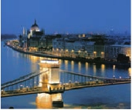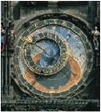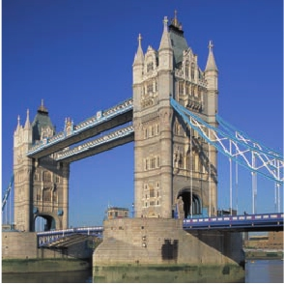

dremos realizar la visita artística: El Castillo de

16 días  Inicio:Budapest (módulo 4C))

Traslados: Aeropuerto-hotel.

Guía correo y asistencia desde la

Ciudad     Baja   Media Alta  Spto.

Praga, con la Catedral de San Vito de estilo gó-

tico, donde se conservan las joyas de la corona

y en la cual destaca su cripta y la sala Wences-

lao, y el Callejón de Oro, no podía faltar en esta

visita, ya que es uno de los lugares con mayor

encanto de la ciudad. Este fantástico lugar

debe su nombre a los orfebres que vivían en el

siglo XVIII. Hoy podemos encontrar tiendecitas

de artesanos y casitas entre las que destaca el

antiguo domicilio de Franz Kafka, autor de la

Metamorfosis, lugar de trabajo para orfebres.

Finalmente nos despediremos de Praga asis-

tiendo a la más famosa de sus cervecerías, el

U-Fleku, donde cenaremos y degustaremos

su famosa cerveza.

**DÍA 14.** (Miércoles)**PRAGA-BRATISLAVA-**

**BUDAPEST**

Desayuno buffet. A primera hora de la maña-

na salida hacia Brno. A continuación, tiempo

libre para visitar la Plaza de la Libertad, la

Fuente Barroca y el Ayuntamiento viejo. Con-

tinuación del viaje hasta Bratislava, capital

de Eslovaquia. Llegada y visita panorámica

de la ciudad. Salida hacia Budapest. Llegada

cena y alojamiento.

**DÍA 15.** (Jueves)**BUDAPEST**

Desayuno buffet. Estancia en media pensión.

Por la mañana realizaremos la visita pano-

rámica: en la orilla derecha del Danubio se

encuentra el centro Histórico, Buda: veremos

el Bastión de los Pescadores, la Iglesia de

Matías, etc. A continuación cruzaremos el río

danubio para visitar Pest, la parte comercial

de la ciudad. Almuerzo. Por la tarde los que lo

deseen podrán realizar un Paseo opcional en

barco por el Danubio. Esta noche les Ofrece-

mos la posibilidad de hacer un recorrido noc-

turno por Budapest iluminado y participar en

una cena zíngara (opc.). Alojamiento.

**DÍA 16.** (Viernes)**BUDAPEST-VIENA**

Desayuno buffet. Salida hacia la frontera aus-

triaca. Llegada a Viena, Almuerzo, asistencia

y traslado al hotel. Viena, la capital de Austria,

y también la capital del Vals, pasear por Viena

es como introducirte en los acordes del Da-

que recuerdan la época imperial, de todo esto

seremos testigos cuando realicemos la visita

panorámica, en nuestro recorrido nos encon-

traremos con el Palacio Imperial, residencia

de los emperadores, el Palacio de Bellvedere,

lugar grandioso y de tremendo prestigio en el

país y en su capital, el conjunto artístico cons-

ta de los dos palacios Belvedere, convertidos

en museo y de otro llamado Schwarzenberg,

transformado en hotel. La Iglesia Votiva, la

Ópera, el museo de Bellas Artes, los monu-

mentos a Goethe, Schiller y Mozart, la Univer-

sidad, etc. Alojamiento.

**DÍA 17.** (Sábado)**VIENA**

Desayuno buffet. Por la mañana podrán rea-

lizar opcionalmente la visita artística de la

ciudad, conoceremos las dependencias del

magnífico edificio que alberga la Ópera más

importante de Viena. Allí veremos el patio de

butacas, los salones imperiales, su gran esca-

linata, el palco real y los entramados del esce-

nario. Pasaremos por la Biblioteca Nacional,

la escuela española de equitación y la Capilla

de los Niños Cantores, que visitaremos desde

fuera. Continuaremos hasta el Palacio Imperial,

donde realizaremos la visita de los apartamen-

tos imperiales, sin olvidad sus maravillosos

jardines de diseño francés. El palacio donde

vivieron personajes tan famosos como Fran-

cisco José y Sissí, cuyos gabinetes y habita-

ciones varían tanto en decoración como en nú-

mero y por los motivos lujosos que llenan sus

paredes. También recorreremos la catedral

gótica de San Esteban, data del siglo XII y está

coronada por una impresionante aguja de 137

m de altura. A continuación iremos a Grinzing,

bello pueblo de vinicultores, donde efectua-

remos la cena incluida en una de sus típicas

tabernas. Regreso a Viena y alojamiento.

**DÍA 18.** (Domingo)**VIENA**

Desayuno buffet. Fin del viaje y de nuestros

servicios.

**BERLÍN**

Madrid

Fin: (módulo

Este Itinerario de 16 días es idéntico al vi-

aje de 18 días descrito en estas 2 páginas,

excepto los dos últimos días, ya que este

tour finaliza el día 16 en Budapest, con el

desayuno.

**INCLUIDO EN EL TOUR**

l

l

llegada.

l Autopullman para el recorrido terrestre

l Alojamientos en hoteles previstos o

similares.

l Comidas: 7 o 9 comidas principales

(según opción). Bebidas no incluidas

l Visitas con guía local: Madrid,

Londres, París, Praga, Budapest y

Viena.

l Visitas explicadas por nuestro guía:

Frankfurt, Nuremberg.

l Otros atractivos incluidos: Subida a

Torre Eiffel, paseo en barco por el Sena,

paseo por Montmartre, París Iluminado,

paseo y degustación de cerveza en

Frankfurt, crucero por el Rhin, cena

amenizada en Grinzing, cena en la

típica cervecería U Fleku.

l Seguro de viaje

•**NOCHES EXTRAS por persona en AD**

Indiv.

Madrid........   70   70   85   60

Budapest....  40   60   70   35

Viena ..........   55   75   95   50

**NOTAS**

• Cuando para el trayecto MAD – LON el número

de pax sea inferior a 10 el traslado será en avión,

pernoctando en MAD o LON.

• En algunos casos el trayecto Londres-París se

efectuará en Eurostar.

• Cuando para el trayecto FRA – PRG el número

de pax sea inferior a 10 el traslado será en tren o

avión, no visitando Nuremberg.

• El orden de las visitas puede ser alterado.

**FECHAS DE INICIO MADRID**

• 2017

Marzo        16  23  30

Abril          6  13  20  27

Mayo         4  11  18  25

Junio         1   8  15  22  29

Julio          6  13  20  27

Agosto        3  10  14  24  31

Septiembre     7  14  21  28

Octubre       5  12  19  26

Noviembre      2   9  16  23  30

Diciembre      7  14  21  28

• 2018

Enero         4  11  18  25

Febrero        1   8  15  22

Marzo         1

n T. Baja n T. Media n T. Alta

**PRECIOS POR PERSONA $ USA en hab. doble**

Viaje 18 días

n Temporada Baja.. . . . . . . . . . . . .   2.360

n Temporada Media. . . . . . . . . . . .   2.440

n Temporada Alta. . . . . . . . . . . . . .   2.550

Spto. habitación individual. . . . . . . .    935

Viaje 16 días

n Temporada Baja.. . . . . . . . . . . . .   2.090

n Temporada Media. . . . . . . . . . . .   2.150

n Temporada Alta. . . . . . . . . . . . . .   2.230

Spto. habitación individual. . . . . . . .    825

Bono de anulación sin gastos . . . . .     30

**HOTELES previstos o similares**

Madrid   Rafael Hoteles****      Ciudad

Burdeos  Alton***            Ciudad

Campanile Le Lac ***    Ciudad

Rouen   Ibis Champ de Mars ***  Ciudad

Londres  Royal National ***      Centro

Thistte Barbican ***    Ciudad

París    Mercure la Defense****   Ciudad

Residhome Courbevoie**** Ciudad

Frankfurt  Novotel City****       Ciudad

Praga   Clarions Congres****    Ciudad

Holiday Inn Congress****  Ciudad

Budapest Hungaria****         Ciudad

Arena/Budapest****     Ciudad

Viena    Vienna South ****      Ciudad

Eurostars Viena****     Ciudad

nubio Azul y bailar a través de ellos por la ciu-

dad. Las calles son grandes, los edificios mo-

numentales. Ver cómo recorren las avenidas

de la ciudad, los tranvías, junto a los coches,

recuerda épocas pasadas. Los parques son

grandiosos, las múltiples estatuas de músicos

y escritores revelan el pasado cultural de la ciu-

dad, el Prater, con su famosa noria, las plazas

De Junio a Septiembre

Si lo desea prolongue su viaje 3 noches

desde Viena a Berlín. (vuelo no incluido)

Alojamiento y desayuno            **AD**

Spto. sobre precio viaje 18 días . . . . . . .     490

Spto. habitación individual . . . . . . . . . . .     210

Hotel Catalonia Berlin Mitte**** . . . . . . . .    Centro

**PRE O POST VIAJE**

• Si lo desea, añada 3 días extras en Madrid o Lisboa, o participe en un tour por Andalucía de 5 días.

Madrid.......................................   3 días / 2 noches    desde 235 $  ver pág. 237

Lisboa ......................................   3 días / 2 noches    desde 370 $  ver pág. 238

Andalucía y Toledo .................   5 días / 4 noches    desde 835 $  ver pág. 239

207 PANAVISIÓN